Le réseau SMTUT évolue

À partir du 31/08/2026, le réseau de transport SMTUT est remodelé. Transport urbain, scolaire ou « à la demande », tous les services proposés évoluent pour mieux s’adapter aux besoins de mobilité des habitants du bassin de Thiers.

Qu’est ce qui change pour les lignes régulières urbaines et périurbaines ?
- Les lignes 1 et 2 sont fusionnées pour faciliter les trajets sans correspondance et proposer une meilleure liaison entre la gare de Thiers, la plateforme multimodale et l’hôpital de Thiers.
- La ligne 11 relie la gare de Lezoux et la gare de Thiers et passe par le Bourg de Saint-Jean-d’Heurs.
- La ligne 12 dessert tous les arrêts de l’avenue Léo Lagrange dans le bas de Thiers notamment le Moutier qui devient un point de correspondance
- Les lignes 4 et 14, ainsi que certaines parties des lignes 2, 3 et 11 sont remplacées par du « Transport A la Demande » (TAD) renforcé.

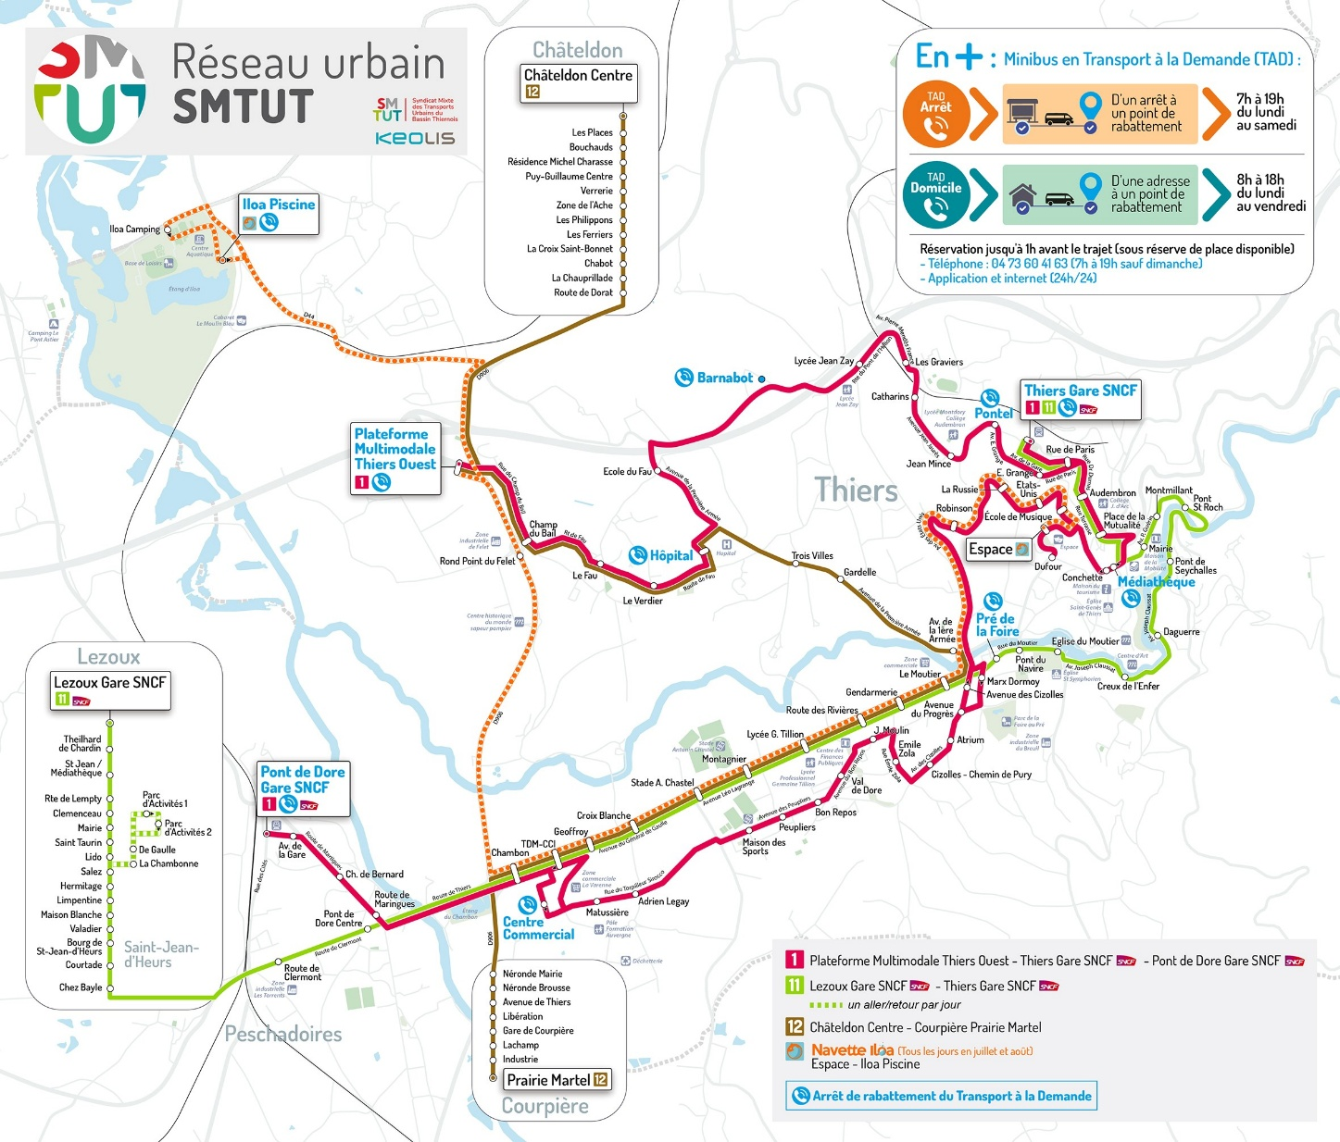
Plan des futures lignes régulières

Quel impact sur les tarifs du transport ?
- Les tarifs restent les mêmes
(1€ le ticket valable toute la journée et 30€ l’abonnement annuel - tarifs réduits sur justificatifs)
- Les tickets changent de couleur pour remplacer les anciens qui ne seront plus valables à partir du 01/09/2026.
- Les carnets de 10 tickets actuels restent valables jusqu’au 31/12/2026 et seront remplacés progressivement
- Les tickets sur téléphone changent d’application : NEMO est remplacé par OURA avec le même fonctionnement (ticket unitaire, carnet de 10 tickets et abonnements annuel ou mensuel plein tarif uniquement)

Une nouvelle offre de « Transport A la Demande » (TAD)
- Le service « TAD Arrêt » : élargi à de nouvelles communes et fonctionnant du lundi au samedi de 7h à 19h.
- Le service « TAD Domicile » : étendu à tous les jours du lundi au vendredi, pour l’ensemble du territoire de 8h à 18h.
- Un délai de réservation raccourci jusqu’à 1h avant le trajet souhaité.
- Une réservation toujours possible par téléphone, complétée d’une application mobile permettant de réserver 24h/24 et 7j/7

Pour le TAD, des véhicules neufs de 9 places assises ont été commandés et décorés aux couleurs du service pour qu’ils soient bien identifiés par les voyageurs.

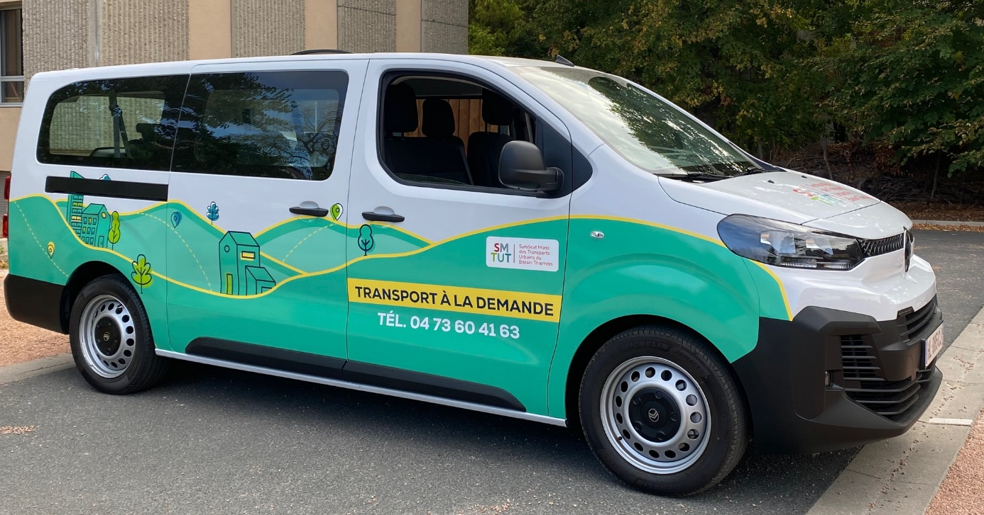
Un des nouveaux véhicules dédiés au service de transport à la demande (TAD)

Un réseau scolaire mieux ajusté
- Toutes les lignes scolaires changent de numéro
- Des itinéraires ont été simplifiés pour s’adapter au nombre d’élèves à transporter
- Les inscriptions au transport scolaire restent accessibles par internet (https://smtut.montransportscolaire.net/).
- Alerte SMS gratuite pour rester informer sur les conditions de circulation et les actualités du réseau SMTUT
- Tous les élèves abonnés au transport scolaire peuvent utiliser leur carte sur les lignes urbaines et le transport à la demande

Une application pour géolocaliser les bus
- A partir du 1er septembre, il sera possible de localiser en direct tous les bus du réseau SMTUT grâce à l’application « Pysae ».
- Pysae remplace l’application « Zenbus » qui ne sera plus en service

A propos de La Maison de la Mobilité
Accueil, information et vente du lundi au vendredi de 8h30 à 12h et de 13h30 à 17h.
04 73 80 50 71 - maison-mobilite@stubt.fr
Mairie de Thiers – 1 Rue François Mitterrand – 63300 THIERS

Renseignement et vente possible également à la Mairie de St Rémy sur Durolle, La Maison France Services de Puy-Guillaume et l’Espace France Services de Courpière

__________________________________________________________________________________________

CONTACTS PRESSE :
Emilie GRILLE
Responsable des projets mobilités actives et partagées
SMTUT
04 73 53 26 09
egrille@stubt.fr
Christophe CASTANIE
Directeur Général des Services
SMTUT
04 43 14 80 25
ccastanie@stubt.fr
Antoine MAUPU
Responsable Marketing Auvergne
KEOLIS
06 27 84 31 74
antoine.maupu@keolis.com

